连云港杰瑞电子有限公司

招
标
文
件

项目名称：综合杆及综合设备箱采购
项目编号：J21555-3

招标人：连云港杰瑞电子有限公司

2022年01月10日

目 录
第一章 招标公告 3
一 项目名称和编号 3
二 项目概况 3
三 投标人资格要求 3
四 报名时间 4
五 投标文件接收 4
六 联系方式 4
第二章 投标人须知 5
一 说明 5
二 招标文件 6
三 投标文件的编制 7
四 投标文件的递交 8
五 开标 8
六 评标 9
七 中标人的确定 9
第三章 项目需求 11
一 项目技术要求 11
二 采购需求清单 22
三 设备参数要求 22
四 项目商务要求 24
五 评标办法 25
第四章 合同条款 28
第五章 投标文件格式 29
一 投标函 31
二 投标报价表 33
三 法定代表人身份证明 34
四 法定代表人授权委托书 35
五 投标人基本情况表 36
六 参与釆购活动前三年内在经营活动中没有重大违法记录的书面声明 37
七 企业信用记录查询 38
八 近年完成的类似项目、正在实施或新承接的项目（如有） 39
九 技术方案 40
十 售后服务 41
十一 其他材料 42

招标公告
本招标项目已具备招标条件，并按照国家相关规定，现对该项目进行公开招标，特邀请有意愿的投标人参加投标。认真阅读各项内容，进行必要的投标准备，并按招标文件的要求详细填写和编制投标文件。

项目名称和编号
项目名称：综合杆及综合设备箱采购
项目编号：J21555-3

项目概况
项目控制价：499万元
计划工期：50日历天（具体日期以签订合同为准）；
招标范围：接线箱、工业8口ONU终端、综合杆、综合设备箱等设备，按照施工图纸、招标文件、采购清单等内容进行采购及安装；

投标人资格要求
1.满足《中华人民共和国政府采购法》第二十二条规定：
（1）具有独立承担民事责任的能力，提供营业执照证明，注册资金不得低于项目预算，且经营范围内具有与本项目相关的业务范围，并具备承担和实施本项目相应的技术和能力；
（2）具有良好的商业信誉和健全的财务会计制度；
（3）具有履行合同所必需的设备和专业技术能力书面声明；
（4）有依法缴纳税收和社会保障资金的良好记录；
（5）参加政府采购活动前三年内，在经营活动中没有重大违法记录的书面声明；
（6）法律、行政法规规定的其他条件。
2.本项目的特定资格要求：
（1）投标文件递交截止前被“信用中国”网站（www.creditchina.gov.cn)、中国政 府采购网（www.ccgp.gov.cn)列入失信被执行人、重大税收违法案件当事人名单、政府采购严重违法失信行为记录名单的供应商，拒绝其参与政府采购活动；
（2）本项目不接受联合体投标，中标后不允许分包或转包；
（3）单位负责人为同一人或者存在直接控股、管理关系的不同投标人，不得参加同一合同项下招标项目。

报名时间
报名时间：2022年01月08日9:00时-2022年01月14日17:00时。
报名地点：连云港市海州区圣湖18号连云港杰瑞电子有限公司(北楼314会议室)。

投标文件接收
开 标 时 间：2022年03月2日09:30(北京时间)
地点：连云港市海州区圣湖18号连云港杰瑞电子有限公司(北楼314会议室)
逾期送达的或者未送达指定地点的投标文件，招标人不予受理。

联系方式
招 标 人：连云港杰瑞电子有限公司
地 址：江苏省连云港市海州区圣湖路18号
联 系 人：单同立
电 话: 0518-85981789
邮 编：222060

投标人须知

说明

总则
1.1 “招标人”系指使用财政性资金依法采购的国家机关、事业单位或团体组织。
1.2“投标人”系指响应招标、参加投标竞争的法人、其他组织或者自然人。
1.3“产品”系指供方按招标文件规定，须向招标人提供的一切设备、保险、税金、备品备件、工具、手册及其它有关技术资料和材料。
1.4“服务”系指招标文件规定投标人须承担的安装、调试、技术协助、校准、培训、技术 指导以及其他类似的义务。
1.5“项目”系指投标人按招标文件规定向招标人提供的产品和服务。
1.6. 质疑
1.6.1投标人认为招标文件、招标过程和中标结果使自己的合法权益受到损害的，应当在知道或者应知其权益受到损害之日起七个工作日内，向招标人、采购代理机构提出质疑。
1.6.2投标人应当认可代理机构在质疑答复程序中启用的调查和复评等程序，在该程序操作 过程未违反法律禁止性规定时，不得提出异议。
1.7. 投标委托
1.7.1投标人代表须携带居民身份证。如投标人代表不是法定代表人的，应同时提供法定代表人出具的授权委托书。
1.8. 关联企业投标
1.8.1本招标文件所称关联企业，是指存在“关联关系”的企业；“关联关系”的界定适用 《中华人民共和国公司法》217条之规定。
1.8.2关联企业中，法定代表人为同一人的两个及两个以上法人，母公司、全资子公司及其控股公司，都不得同时投标，一经发现，将导致投标同时被拒绝。
1.9特别说明
1.9.1投标人投标所使用的资格、信誉、荣誉、业绩及企业认证等必须为本法人所拥有。
1.9.2投标人投标不得含有任何虚假材料，否则作无效标处理；中标后发现的，中标人须依照 《中华人民共和国消费者权益保护法》第49条之规定赔偿招标人。民事上之赔偿不免除作 假投标人之行政与刑事责任。

招标方式
2.1招标将以公开招标方式进行。
2.2招标采购单位是指该项目的委托人连云港杰瑞电子有限公司。
2.3合格投标人
2.3.1在招标公告中有详细的要求。
2.3.2投标人在中华人民共和国境内的投标活动均应严格遵守中华人民共和国法律和法规。
2.3.3投标人授权代表系指法定代表人或受法人委托的受托人。

投标费用
3.1投标人应承担所有与准备和参加投标有关的费用。无论投标的结果如何，招标采购单位 对上述费用不承担任何责任和义务。

现场踏勘
不组织

投标保证金
本项目不收取投标保证金。

招标文件
招标文件对投标单位资格、招标过程、合同条件和技术要求等作出详细规定，招标文件包含以下内容：
第一章招标公告
第二章投标人须知
第三章招标项目
第四章合同条款
第五章投标文件格式
投标人应检查招标文件中所有的须知、格式、条款、项目要求和其它资料。如果投标人没有按照招标文件的要求提交全部资料，或者提交的资料没有对招标文件在各方面作出实质性响应，可能导致其投标被拒绝，该风险由投标人承担。

投标文件的编制

投标文件的语言
投标文件以及投标人与招标采购单位就有关投标的往来函电均应使用中文书写，如果使用其它语言应译成中文，否则无效。

投标文件的编制及构成
投标人应当按照招标文件的要求编制投标文件。投标文件应当对招标文件提出的要求和条件作出明确响应。
请按照第五章投标文件相关格式的要求装订。

投标函和价格表
投标人按招标文件指定的方式完整地填写《投标函》和《投标报价表》。

投标价格
根据《招标项目》规定的货物及服务内容和责任范围，投标人应按《投标报价表》指定的格式报出投标价格。
在所有价格表中，投标人应对项目全部内容投标，只投部分内容的为无效投标。报价包含但不限于全部设备、辅助材料、备品、备件、安装、调试、人工、机械、运输、维保服务、人员培训、技术支持、税金等直至验收交付使用后至服务期满的全部费用（包含所有隐含的内容），中标后费用不再另行增加，请投标人综合考虑。
投标人只能提交一个投标价格，投标人提交多个价格的投标文件将作为非响应性投标 而予以拒绝。

投标货币
所有投标均以人民币报价。

投标保证金
本项目不收取投标保证金。

投标文件的有效期
投标文件必须保持自开标日之后90日内有效，投标文件有效期不足的将被视为非响应 性投标而予以拒绝。
投标有效期从提交投标文件的截止之日起算。投标文件中承诺的投标有效期应当不少于招标文件中载明的投标有效期。

投标文件的递交

投标文件的制作和签署
投标文件应按第五章“投标文件相关格式”进行编写，如有必要可自行増加，作为投标文件的组成部分。

迟交的投标文件
招标人将拒绝在规定的投标文件接收截止时间后接收任何投标文件。

投标文件的修改和撤回
投标人在投标截止时间前，可以修改或撤回己递交的投标文件。
在投标截止期之后，投标人不得对其投标做任何修改。
投标有效期内投标人不得撤销投标文件。

开标
开标应当在招标文件确定的提交投标文件截止时间的同一时间进行。开标地点应当为招标文件中预先确定的地点。
开标过程应当由招标人负责记录。
投标人代表对开标过程和开标记录有疑义，以及认为招标人相关工作人员有需要回避的情形的，应当场提出询问或者回避申请。招标人、采购代理机构对投标人代表提出的询问或者回避申请应当及时处理。
投标人未参加开标的，视同认可开标结果。
公开招标数额标准以上的采购项目，投标截止后投标人不足3家或者通过资格审查或符合性审查的投标人不足3家的，除采购任务取消情形外，按照以下方式处理：
(一) 招标文件存在不合理条款或者招标程序不符合规定的，招标人改正后依法重新招标；
(二) 招标文件没有不合理条款、招标程序符合规定，需要采用其他采购方式采购的，招标人应当依法报财政部门批准。
公开招标采购项目开标结束后，招标人应当依法对投标人的资格进行审查。
合格投标人不足3家的，不得评标。

评标

评标工作职责
招标人或者采购代理机构负责组织评标工作，并履行下列职责：
宣布评标纪律；
在评标期间采取必要的通讯管理措施，保证评标活动不受外界干扰；
评标委员会负责具体评标事务，并独立履行下列职责：
审查、评价投标文件是否符合招标文件的商务、技术等实质性要求；
要求投标人对投标文件有关事项作出澄清或者说明；
对投标文件进行比较和评价；
确定中标候选人名单，以及根据招标人委托直接确定中标人；

投标文件的初审
应当对符合资格的投标人的投标文件进行资格性审查，以确定其是否满足招标文件的实质性要求。
资格性检查。依据法律法规和招标文件的规定，对投标人的资格证明材料进行审查， 以确定投标供应商是否具备投标资格。

中标人的确定
招标人自行组织招标的，应当在评标结束后5个工作日内确定中标人。招标人在收到评标报告5个工作日内未按评标报告推荐的中标候选人顺序确定中标人，又不能说明合法理由的，视同按评标报告推荐的顺序确定排名第一的中标候选人为中标人。

项目需求

项目技术要求

综合杆建设
道路合杆整治是在完成基本功能的同时承担其他公共服务功能，减少道路设施的公共经济投入。随着城市信息化的发展，道路杆件管理不仅需要不断提升本身的信息化水平，同时为城市信息化建设提供支撑。
在综合考虑各类杆件布设要求的前提下，应合杆设施如下：道路照明、交通标志标牌、信号灯、监控、路名牌、公共服务设施指示标志牌等，设施合杆表如下所示。
序号 | 杆件名称 | 应合杆设施
1 | 道路照明灯杆 | 道路照明
2 | 交通标志标牌杆 | 指路标志
2 | 交通标志标牌杆 | 分道指示标志
2 | 交通标志标牌杆 | 指示、禁令、警告、作业区、辅助、告示、旅游区标志
3 | 信号灯杆 | 机动车、非机动车、行人信号灯
4 | 监控杆 | 交通、公安监控
5 | 路名牌杆 | 路名牌
6 | 公共服务设施指示标志牌杆 | 车站、地铁指示牌等
在满足业务功能要求和结构安全的前提下，各类杆件按照“能合则合”的原则进行合杆。环境监测、扬尘监测、通信设备以及公厕指示牌等设施应利用综合杆设置。十字路口合杆示意图如下图所示：
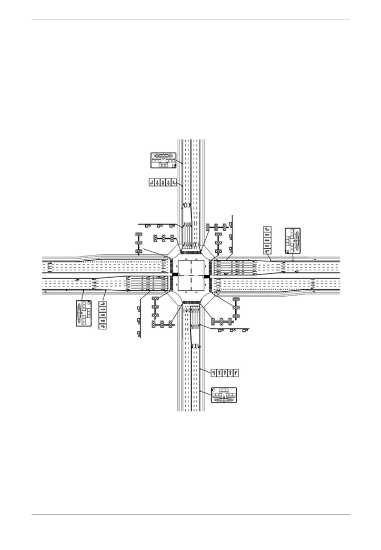
- 道路交叉口设备合杆布局示意图
标志标牌主要包括车道指示标牌、道路指示标牌、停车指示牌、让行指示牌等，结合综合杆件，在合适的位置安装标志标牌。
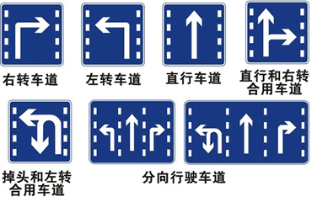
- 指示标志示意图
综合杆结构设计按《综合杆设施技术标准DG/TJ108-2362-2021》上海市工程建设规范执行。综合杆有主杆、副杆、横臂、卡槽、等部件组成，综合杆上课安装路灯、交通信号灯、交通标志、指示标牌、监控设备等设备。主杆和横臂的材质为Q235B及以上材质。副杆和灯臂材质牌号为6063、T6铝合金材质。卡槽采用碳素结构钢。
综合杆的主杆和副杆之间采用法兰连接，卡槽与主杆、横臂之间采用不锈钢空心螺栓、拉铆螺栓等连接器连接。空心螺栓应符合现行国家标准GB/T5650、GB/T3098.6的相关标准。综合杆的刚结构采用热镀锌和喷塑处理，涂层的平均厚度≥0.08mm。
综合杆的主杆内部分割走线仓，分仓数量≥5个。分割材质选用内壁光滑的合金钢或者其他材质。用于区分强电、弱电、通讯等不同的走线需求。
综合杆的外部根据高度不同，分割安装不同的设备。杆件高度在0.5m-2.5m处，适用于检修门、仓内设备等设施；高度在2.5m-5.5m处，适用路名牌、小型标志标牌、行人信号灯等设施；高度在5.5m-8m处，适用机动车信号灯、监控、指路标志牌、分道指示标志牌、小型标志标牌等设施；高度在8m以上，适用照明灯具、通信设备等设施。综合杆杆体设施搭载应采用卡槽形式，预留接口，接口型式标准化，杆体内分仓设计，分开走线。
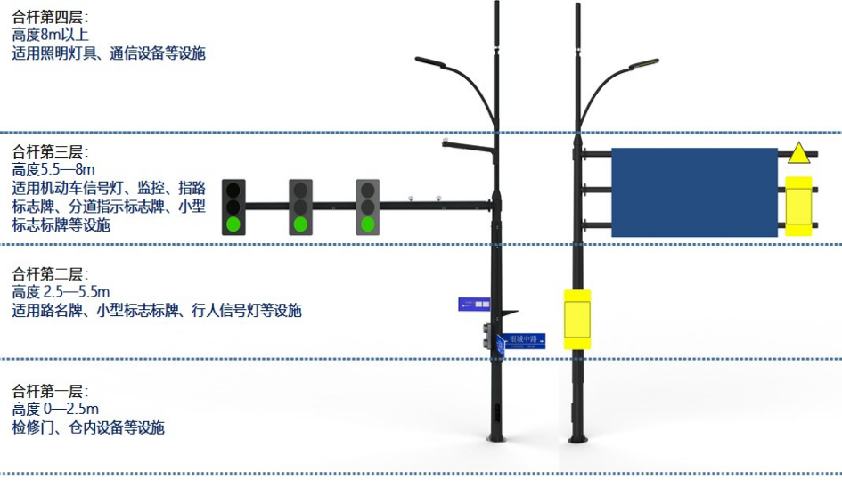
综合杆分层设计

综合设备箱

综合设备箱基本组成
综合设备箱主要由主箱体、底座、顶盖、附属及可选部件部件组成。
主箱体由框架、前门、侧门、公共服务舱、若干个用户舱、底板构成。
附属部件包括综合设备箱配电单元、综合设备箱监控管理单元、接地装置、网络接口、走线装置、密封组件、门锁、风扇等。

综合设备箱式样和材料
综合设备箱为综合杆上各类设施提供安装舱位，并提供供电、接地、布线等服务。外形及尺寸如下：
综合设备箱尺寸
 | 高度（H） | 宽度（W） | 深度（D）
基本型 | 1250mm | 750mm | 480mm
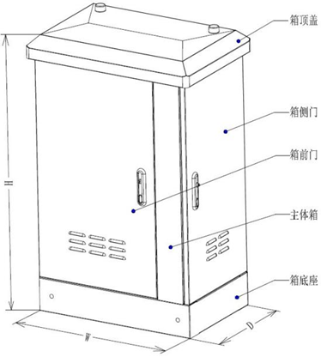
- 综合设备箱外形示意图
综合设备箱的外表面材料采用厚度不小于1.5mm的S304不锈钢，所有箱门、壁板、顶盖为双层结构，层间敷设保温隔热材料。保温隔热性材料选用隔热性好、稳定性高、无毒无害、阻燃的材料。
综合设备箱表面采用喷塑处理工艺，颜色：RAL9011（石墨黑哑光）。涂覆层表面光洁、色泽均匀，且无结瘤、缩孔、起泡、针孔、开裂、剥落、粉化、颗粒、流挂、露底、夹杂赃物等缺陷，喷塑层厚度60µm。
综合设备箱焊接、组配、防腐处理等工艺符合相关标准，无虚焊、毛刺、撕边、搭接不工整等现象。综合设备箱外露和操作部位光滑、无锋边、无毛刺、无锈蚀。外部边缘采用圆角设计。
综合设备箱各个表面的不平整度不大于3mm，门板、壁板、隔板平整，无扭曲、变形。箱门采用黑色暗铰链，门缝宽度不大于 5mm。
综合设备箱标志齐全、清晰、色泽均匀、耐久可靠。
工程设计单位根据整体环境要求，可采用加装箱装饰罩、基础喷涂、基础包边等措施对综合设备箱进行保护和美化装饰等设计，此情况下综合设备箱颜色及表面处理工艺根据设计要求定制。
综合设备箱箱体使用寿命不少于20年。

综合设备箱环境参数
综合设备箱在设计上具备承受上海地区各种气候环境的能力，包括雨、雪、冰雹、风、冰、雷电及不同等级的太阳辐射等。
工作温度范围：-10℃~+44℃。
相对湿度范围：5%~95%。
综合设备箱内部采用风扇散热，要求工作温度-10℃~+44℃范围内，综合设备箱满负荷工作时，用户舱内温度不高于+55℃。

综合设备箱结构配置参数
综合设备箱主箱体基本结构：
主箱体基本结构由框架、前门、侧门、公共服务舱、若干个用户舱及相定位、紧固件组成，为理线及维护方便，可开设后门。综合设备箱结构及其内部组成部件牢固。
前门位于用户舱操作者相对的操作面，侧门位于用户舱操作者右侧的一面。
箱门采用外开门方式，开启方向如图所示，每个门的最大开启角度不小于95°。每个箱门均带锁，门锁具备防盗功能，锁体内嵌、三点式锁定。每个门有门限位装置，在门处于“打开”状态时，门限位装置具备限位作用。门限位装置在限位状态下能承受 22m/s 的风产生的开关门引起的静载荷，无机械破坏或功能失效。箱门内侧设置文件夹，可放置相关的文件资料。
综合设备箱设有通风口，通风口采取措施防止雨水顺通风口进入箱体。所有通风口具有防尘网，防止虫和龃齿类动物侵入，并便于清洁维护和更换。防尘网具有耐腐蚀性。综合设备箱包含防尘网的维护或更换操作指南。
综合设备箱厂商具有合理的机箱风道设计。
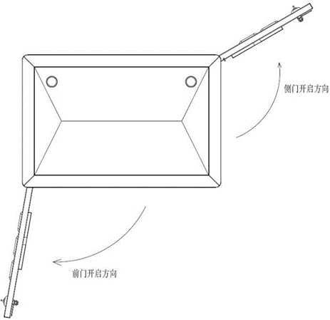
- 综合设备箱俯视图
综合设备箱内设置公共服务舱，舱内安装配电单元、监控管理单元、接地防护、光缆配线架等器件，为用户舱提供供电、电源管理、报警、接地服务。
综合设备箱内设置若干用户舱，舱内安装视频监控服务设备。用户舱的分隔及布局充分考虑使用、维护要求，并考虑走线合理性。用户舱配置符合下列规定：
用户舱总高度不小于667mm（15U）。
用户舱深度不小于380mm。
用户舱宽度不小于482.6mm（19吋），确保19吋插箱的安装。
用户舱的数量、分隔要求及每个用户舱的规格等按照施工图设计文件设置。
用户舱分隔能上下调整位置，可根据视频监控服务设备的实际空间使用需求调整用户舱的高度。用户舱框架结构的四个立柱有基准安装孔，孔距为1/3U，用于用户舱分隔的定位与安装。
用户舱支持舱内设备的导轨、壁挂、盘式等多种安装方式。
综合设备箱顶部必须配置箱顶盖。顶盖尺寸比柜体稍大，采用斜面利于雨水的流动。箱顶盖上安装圆柱形GPRS天线二个，以供远程监控使用。
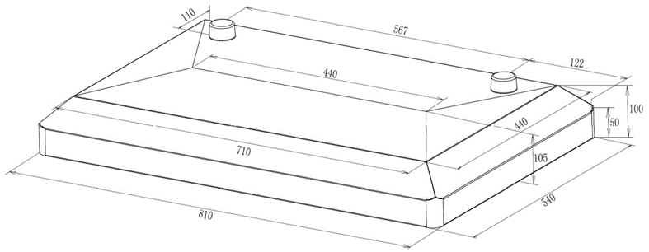
- 箱顶盖外形图
综合设备箱底座符合综合设备箱与设备的承重要求，并符合下列规定：
箱底座高度不小于150mm，满足综合设备箱安装、线缆进出的操作空间需求。
综合设备箱底座采用框架式结构，内部设置三角形加固部件
综合设备箱底座内可盘绕少量光缆，以确保施工抽动时不扯断光缆。
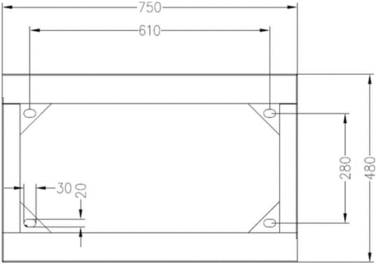
- 箱底座平面图

综合设备箱监控管理单元
综合设备箱内配置监控管理单元，实现综合设备箱内各用户舱的用电信息采集和运行环境的感知，完成信息的数据采集、数据管理、数据传输以及执行管理系统下发的控制命令。监控管理单元组成见下图。
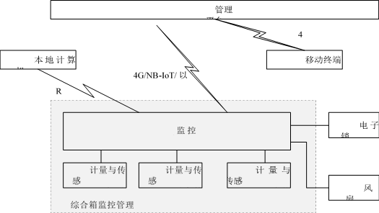

- 综合设备箱监控管理单元框架图
综合设备箱监控管理单元需满足在室外环境温度、湿度、灰尘、电磁扰动条件下长期稳定可靠运行的要求，并兼顾可生产性、可维护性及意外损伤防护等要求。
综合设备箱监控管理单元的功能要求符合下列规定：
提供道路综合设备箱运行状态监测，包括：
输入电压、电流、功率、电量。
内部温度、湿度。
风扇启闭状态。
箱门状态。
底部积水状态。
综合设备箱监控管理单元实时监测综合设备箱及用户舱的运行状态，当发生状态变化或监测数据超出规定范围时发出告警信号，并上报到管理系统。告警功能包括：
超温告警：当综合设备箱、公共服务舱、用户舱内温度超出规定范围时，能发出高温/低温告警信号。
风扇告警：当风扇发生异常启闭时，能发出风扇运行异常告警。
门禁告警：当发生门禁开启、关闭时，发出告警信号。
积水告警：当综合设备箱底部积水超过规定高度时，能发出告警信号。
电压越限告警：当供电电压偏离设定范围，能发出告警信号。
功率越限告警：当功率超出设定范围，能发出告警信号。
可远程开启、关闭用户舱电源。
可接受管理系统的命令对箱门电子锁实施管理，并支持以下三种开锁方式： 1）远程开锁：管理中心人员远程下达命令由综合设备箱监控管理单元开锁。2）远程授权：维护人员在现场用授权后的智能手机开锁。
3）维护人员在任何情况下都可以用授权后的电子钥匙开锁。
能接受管理系统的命令启动、关闭风扇，当箱内温度超过限定范围后，可自动启动风扇。
综合设备箱监控管理单元支持以太网、GPRS 公网/APN 专网通信，实现和管理系统双向通信。管理系统可向综合箱监控管理单元下达控制命令、下发参数和更新用程序；综合箱监控管理单元可向管理系统发送综合设备箱运行状态、用户舱运行状态和告警信息。当综合箱监控管理单元无法与管理系统通信时，综合箱监控管理单元能按一定策略自动重启电源，减少现场网络设备死机引起的故障。
综合设备箱监控管理单元功能配置符合下列规定：
综合设备箱监控管理单元功能选取符合下表要求。
功能 |  | 必备 | 选配
数据采集 | 用电数据 | √
数据采集 | 状态量 | √
数据采集 | 温度 | √
数据采集 | 湿度 |  | √
数据处理和存储 | 实时数据 | √
数据处理和存储 | 曲线数据 |  | √
数据处理和存储 | 历史日数据 | √
参数设置和查询 | 时钟召测与对时 | √
参数设置和查询 | 限值参数 | √
参数设置和查询 | 风扇控制参数 |  | √
控制 | 电源控制 |  | √
控制 | 风扇控制 | √
控制 | 电子锁控制 | √
告警事件记录 | 电压越限事件 | √
告警事件记录 | 功率越限事件 | √
告警事件记录 | 温度越限事件 | √
告警事件记录 | 风扇告警事件 | √
告警事件记录 | 积水告警事件 |  | √
告警事件记录 | 门禁开闭事件 | √
告警事件记录 | 电子锁开闭事件 | √
告警事件记录 | 停上电事件 | √
数据传输 | 与平台通信 | √
数据传输 | 与电子锁通信 | √
本地功能 | 本地维护接口 | √
终端维护 | 终端初始化 | √
终端维护 | 远程升级 | √
曲线数据是指监控终端每日从某一基准时间起以固定间隔冻结的采集数据。如电压曲线的基准时间是00:00,冻结时间间隔为15分钟，则一日的电压曲线则为从00:00开始每隔15分钟冻结当时采集电压形成的96个电压数据。
综合设备箱监控管理单元终端采集的数据类型符合如下：
序号 | 数据项 | 标配 | 选配
1 | 综合设备箱进线电压、电流、功率、电量 | √
2 | 综合设备箱温度 | √
3 | 综合设备箱湿度 |  | √
4 | 各箱门门禁状态 | √
5 | 积水状态 |  | √
6 | 风扇状态 | √
7 | 电子锁状态 | √
综合设备箱监控管理单元对采集数据的分类存储符合下表要求。
序号 | 数据项 | 必备 | 选配
一 | 实时数据
1 | 综合设备箱进线电压、电流、功率、日电量、  月电量 | √
2 | 综合设备箱温度 | √
3 | 综合设备箱湿度 |  | √
4 | 各箱门门禁状态 | √
5 | 积水状态 |  | √
6 | 风扇状态 | √
7 | 电子锁状态 | √
8 | 监控管理终端时钟 | √
9 | 监控管理终端告警状态 | √
10 | 监控管理终端版本信息 | √
11 | 监控管理终端事件计数器 | √
二 | 曲线数据
1 | 综合设备箱进线电压、电流、功率曲线 |  | √
2 | 综合设备箱温度曲线 |  | √
3 | 综合设备箱湿度曲线 |  | √
三 | 历史日数据
1 | 综合设备箱进线日累计电量 | √
2 | 综合设备箱进线日电压统计数据（最大、最小  值及发生时间） |  | √
3 | 综合设备箱进线日功率统计数据（最大、最小  值及发生时间） |  | √
4 | 综合设备箱日温度统计数据（最大、最小值及  发生时间） | √
综合设备箱监控管理单元对告警事件的记录如下：
序号 | 告警事件项目 | 必备 | 选配
1 | 电压越限事件 | √
2 | 温度越限事件 | √
3 | 湿度越限事件 |  | √
4 | 风扇告警事件 | √
5 | 积水告警事件 |  | √
6 | 门禁开闭事件 | √
7 | 电子锁开闭事件 | √
8 | 停上电事件 | √
综合设备箱监控管理单元的参数设置和查询符合下列规定：
时钟召测和对时：能接受管理系统的时钟召测和对时命令，对时误差不超过5s；终端24h内走时误差小于0.5s；电源失电后，时钟一年内能保持正常工作。
限值参数：能由管理系统或本地设置和查询电压越限限值、温度越限限值等。
风扇控制参数：能由管理系统或本地设置和查询风扇控制策略及相关参数。
综合设备箱监控管理单元的维护符合下列规定：
终端初始化：终端接收到管理系统下发的初始化命令，分别对硬件、参数区、数据区进行初始化，参数区置为缺省值，数据区清零，控制解除。
软件下载：终端软件可通过远程通信信道实现在线软件下载。

采购需求清单
见三、设备参数要求

设备参数要求
序号 | 名称 | 单位 | 需求数量 | 配置内容及技术要求
1 | 接线箱（抱杆安装） | 个 | 64 | 室外配电箱;外形尺寸约450*380*226mm（高X宽X深)；SUS201材质，厚度1.2mm;内含电源防雷器；二合一防雷器；总断路器；2路分断路器；2路三孔插座；20A12V空开；自动温控散热；符合CCC认证；
2 | 工业8口ONU终端（千兆） | 套 | 72 | 1、网络侧接口：1*GPON  2、用户侧接口：8*GE  3、整机供电：12V DC，1A  4、电源适配器输入：100V～240V AC，50Hz～60Hz  5、防雷能力：GE接口：共模4kV，差模0.5kV；配套AC电源：共模6kV，差模6kV  6、工作环境湿度：5%RH～95%RH，非凝结  7、工作环境温度：-40℃～+55℃  8：GPON接口：遵循ITU-T G.984.2标准，Class B+，光模块类型SC/UPC，接收灵敏度：-27dBm~-29dBm，过载光功率：-8dBm，支持TYPE B单归属保护，50ms快速倒换，二层转发模式下支持TYPE B双归属；  9、GE接口：接口类型RJ-45；10/100/1000 Mbit/s接口速率自适应；基于以太口的VLAN透传、过滤；MDI/MDIX自动配置；MAC地址学习；  10、自动业务发放：免认证，XML/OMCI/TR069；  11、智能运维：XML/Web UI，流氓ONT检测和自律，环网检测/PPPoE仿真/DHCP仿真；  12、三层特性：默认/静态/策略/业务路由，VLAN绑定，ALG/UPnP/ARP，DDNS/DMZ/DNS/NAPT，PPPoE/静态IP/DHCP/DHCP ，Port mapping/Port trigger，IPV6；  13、安全性能：支持802.1X，IPV6/IPV4防火墙，MAC地址过滤/IP地址过滤/URL过滤，防DoS攻击/ARP防攻击，静态MAC地址绑定，设备访问控制，Web会话个数限制；  14、组播功能：IGMP v2/v3 snooping，动态可控组播，IGMP proxy，MLDv1/MLDv2 snooping；  15、QoS性能：以太端口限速；802.1p优先级；SP/WRR/SP+WRR；  16、二层管理功能：DHCP Option82，PITP，BPDU透传，LLDP/LLDP-MED；  17、提供ONU产品彩页；  18、考虑设备兼容性、项目实施、交付及售后服务，采用与与OLT同品牌，可以网管统一管理。
3 | 综合杆单臂（挑臂5m） | 根 | 64 | 1.名称:综合杆  2.材质：低合金钢，强度不低于Q355  3..主要技术参数:灯杆高度9米 ；挑臂规格：单侧单挑；挑臂长度：5米；挑臂数量：1；可搭载可搭载黄闪灯、枪机、球机、小型标志牌、电警、卡口、雷达检测器、RFID、5G 设备  4.未尽事宜详见招标文件及设计图纸，并满足设计、施工相关规范要求
4 | 综合杆杆单臂（预留5米横臂法兰） | 根 | 45 | 1.名称:综合杆  2.材质：低合金钢，强度不低于Q355  3..主要技术参数:灯杆高度9米 ；挑臂规格：单侧单挑（预留法兰）；挑臂数量：1；可搭载可搭载黄闪灯、枪机、球机、小型标志牌、电警、卡口、雷达检测器、RFID、5G 设备  4.未尽事宜详见招标文件及设计图纸，并满足设计、施工相关规范要求
5 | 综合设备箱 | 套 | 9 | 道路综合设备箱（以下简称综合设备箱）是配套综合杆上各类设施设置的、集成建设的设备箱，为这些设施的相关控制、通信、管理设备提供安装舱位，并提供供电、接地、布线等服务。  综合设备箱应设有公共舱和用户舱，公共服务舱配电单元为每个用户舱提供可独立控制电源，电源的电压和功率应符合专项设计文件规定。公共服务舱配电单元宜应由综合设备箱开关及保护模块、AC220V 转 DC12V 电源转换模块、AC220V 转AC24V 电源转换模块、AC220V 分路开关及保护模块等功能模块组成。 1）综合设备箱进线空开 QFO：需要实现自动重合闸，漏电保护，过载、短路、欠压保  护等功能；  2）需提供AC220V 转 DC12V 电源转换模块实现电源转换并向各个用户舱、电子锁提供DC12V 电源；  3）提供AC220V 转 AC24V 电源转换模块实现电源转换并向各用户舱提供 AC24V 电源；  4）其余分路开关及保护模块实现向各个分路提供独立可控的电源，并提供分路的过载、短路等保护功能; 5）风机：风机根据检测到的温度控制，当温度达到预设值时风机开启。

项目商务要求
(一） 基本要求
1、货物的检验、验收等按照以下原则执行：有国家标准的执行国家标准；无国家标准的执行行业标准；无行业标准的执行地方标准；无地方标准的执行企业标准。生产制造所需要的所有主材和辅助材料的质量、安全符合国家规定。
(二） 验收
1、 招标人以招标文件、中标人的投标文件、承诺、合同为依据，成立验收小组，负责对项目进行全面的验收。
2、 货物的验收包括：数量、外观、质量、性能、包装等；所有设备和附（配）件应符合其规定的性能，无瑕疵和缺陷，质量为合格产品。中标供应商对质量问题负责包退、包换 和包修，因此发生的费用由中标供应商自行负责。
3、 中标人应派有资格、有经验的人员负责安装、调试，须在合同规定的时间内完成按 照、调试；在调试工作完成后，根据相关部门规定的验收方案，严格按照有关要求及标准，对整个项目进行验收；交付使用时要同时向招标人提供详细的技术文件、调试报告、安装记 录；
(三） 质保、维修及售后服务
质量保证：所提供的货物，若技术性能无特殊说明，则按生产企业或国家有关部门最新颁布的标 准及规范为准。
售后服务：应按照国家有关法律法规规章和“三包”规定以及合同所附的“服务承诺”提供服务。
对于正常使用情况下出现的故障，中标人应在4小时内作出响应，24小时内恢复正常使用。
在质保期间，所有出现故障应迅速修复或更换（注明响应时间及承诺修复时限），并承担由此所发生的全部费用。

评标办法

评委构成
本采购项目的评委分别由相关的专家、采购人代表等有关人员构成。

评标原则
评标委员会必须公平、公正、客观，不带任何倾向性和启发性；不得向外界透露任何与评标有关的内容；任何单位和个人不得干扰、影响评标的正常进行；评标委员会及有关工作人员不得私下与供应商接触。

评标办法
此次采购招标采用评分办法 3.2 。（评分办法3.1适用于采购项目中包含集成施工等技术服务的情况；评分办法3.2适用于纯产品采购）

综合评分法（按四舍五入取至小数点后两位）
评委将以采购文件为评标依据，对投标人报价、技术文件两部分内容按百分制打分，分为价格分A；技术分B；服务分C。
1.价格分 （总分A＝70分）
价格分计算公式：
最低有效投标人报价金额（万元）
某价格分 = ×70分
某投标人报价金额（万元）
2.技术分（总分B＝25分）
1、设备技术指标（10分）
招标文件中的技术要求，投标人每有一项达不到的扣1分，扣完为止。
2、设计方案（10分）
根据投标人设计方案是否完善合理,是否符合甲方要求,是否具有一定的先进性、可靠性等内容进行评分。
一档（1～4分）：设计方案没有明显技术错误，较简单可行, 方案整体性、可靠性、先进性、兼容性一般;
二档（5～8分）：设计方案一般，对系统有较全面的描述，方案整体性、可靠性、先进性、兼容性较好；
三档（9～12分）：设计方案详细可行，对系统有全面详尽的描述,方案整体性、可靠性、先进性、兼容性好。
3、实施方案（5分）
根据投标人项目实施方案是否完善合理,是否符合甲方要求,是否具有一定的先进性、可靠性等内容进行评分，全部符合得1分，否则不得分。
3.服务分（总分C＝5分）
根据投标人售后服务、技术支持、培训等是否完善合理,是否符合甲方要求,内容进行评分。
（三）中标标准：评标委员会将根据总得分高低排列各投标人次序（总分相同时，依次按投标报价低优先、质保期长优先、交货时间短优先、故障到达时间短优先的顺序，排列各投标人次序），并依照次序确定中标供应商。

纯产品采购综合评分法（按四舍五入取至小数点后两位）
投标人商务报价评分+综合评分合计为总分（商务报价60分，综合评分40分，总计100分），以合计总分由高到低确定中标供应商顺序。
综合评分分为以下4个部分。
1：产品质量：供应商以往的质量水平是否稳定（10分）。
2：供货能力：交货期是否满足项目需求，是否出现拖期现象（10分）。
3：财务状况、管理水平：现金流是否充足、是否影响供货、内部管理是否有效到位（10分）。
4：技术支持、售后服务、合作口碑、各类证书、资料是否提供及时、是否有较好的合作愿望和能力（10分）。

合同条款

投标文件格式

正/副本

投标文件

项目名称：

招标编号：

招标人：连云港杰瑞电子有限公司

投标人： （盖单位章）

法定代表人或其委托代理人：（签字）

2022年 月 日

目 录

投标函
投标函
投标文件正本一份，副本一份
据此函，签字人兹宣布同意如下：
1．按采购文件货物需求一览表和投标报价表，投标总报价（大写）人民币 元，(￥ 元)，交货期： 。
2．我方同意在投标人须知规定的开标日期起遵循本投标函，并在投标文件有效期满之前均具有约束力。
3．我方承诺已经具备招标文件中规定的参加采购活动的供应商应当具备的条件：
（1） 具有独立承担民事责任的能力；
（2） 具有良好的商业信誉和健全的财务会计制度；
（3） 具有履行合同所必需的设备和专业技术能力；
（4） 有依法缴纳税收和社会保障资金的良好记录；
（5） 参加此项采购活动前三年内，在经营活动中没有重大违法记录。
4．我方根据采购文件的规定，承担完成合同的责任和义务。
5．我方已详细审核采购文件，我方知道必须放弃提出含糊不清或误解问题的权利。
6．同意应贵方要求提供与本投标有关的任何数据或资料。
7．我方完全理解贵方不一定要接受最低报价的投标人为中标供应商的行为。
8．若贵方需要，我方愿意提供我方作出的一切承诺的证明材料。
与本投标有关的正式通讯地址为：
地址：
邮政编码：
电话：
传真：
开户名称：
开户银行：
帐 号：
法定代表人或其委托代理人签字（或盖章）：
投标人盖公章：
投标日期：

投标报价表
投标报价表
项号 | 货物名称 | 型号规格 | 数量 | 单位 | 品牌 | 技术参数 | 单价(元) | 单项合价（元） | 备注
1
…
N
 | 总报价（大写）：人民币 （￥ 元）
 | 交货期：
 | 质保期：
 | 付款方式：
 | 备注：以上总报价包含货物费用、运杂费、税金和其他费用。

法定代表人或其委托代理人签字（或盖章）：

投标人（公章）：

注：未按照本投标报价表的格式要求填写投标报价表的，将造成非实质响应投标，从而导致该投标人投标无效。

法定代表人身份证明

投标人名称：
单位性质：
成立时间： 年 月 日
经营期限：
姓名： 性别： 年龄： 职务：
系（投标人名称）的法定代表人。
特此证明。

投标人： （盖单位章）
年 月 日

法定代表人授权委托书

本人（姓名）系 （投标人名称）的法定代表人，现委托（姓名）为我方代理人。代理人根据授权，以我方名义签署、澄清、递交、撤回、修改（项目名称）投标文件，其法律后果由我方承担。
委托期限：
代理人无转委托权。
附：法定代表人身份证及被授权人身份证。

投标人： （盖单位章）
法定代表人： （签字或印章）
身份证号码：
委托代理人： （签字或印章）
身份证号码 ：
年 月 日

投标人基本情况表
投标人
注册地址 |  |  |  |  |  | 邮政编码
联系方式 | 联系人 |  |  |  |  | 电话
联系方式 | 传真 |  |  |  |  | 网址
法定代表人 | 姓名 |  | 技术  职称 |  |  |  |  |  | 电话
技术负责人 | 姓名 |  | 技术  职称 |  |  |  |  |  | 电话
成立时间 |  |  | 员工总人数：
企业资质  等级 |  |  | 其中 | 项目经理
营业执照号 |  |  | 其中 | 高级职称人员
注册资金 |  |  | 其中 | 中级职称人员
开户银行 |  |  | 其中 | 初级职称人员
账号 |  |  | 其中 | 技工
经营范围
备注 | 附：营业执照副本证明材料、资质证书副本及相关查询资料的复印件。

参与釆购活动前三年内在经营活动中没有重大违法记录的书面声明
声 明（格式）
我公司郑重声明：参加本次政府采购活动前3 年内，我公司在经营活动中没有因违法经营受到刑事处罚或者责令停产停业、吊销许可证或者执照、较大数额罚款等行政处罚。

投标人： （公章）
法定代表人或授权委托人： （签字或盖章）
日期： 年 月 日

企业信用记录查询

近年完成的类似项目、正在实施或新承接的项目（如有）

技术方案
（1）设备技术指标
（2）设计方案
（3）实施方案

售后服务
投标人按招标要求自行填写

其他材料
（1）企业获奖、荣誉、质量管理体系认证等证明资料；（如有）
（2）投标投标人认为有必要添加的说明材料；（如有）

